紅色字體：重點提示
灰色字體：冠維/翊廷註解

結論
撇除世風電力之違法紀錄(第3頁)、不良態度(第11頁紅字)，以下用客觀證據、實事求是的方式討論：
  - 氣候變遷對流量的影響
    - 流量資料採用水利署立山水文站，環評階段採用民國48~84年、環差階段採用民國58~94年、我蒐集到最新民國108年，三者長度皆為37年。
    - 雖然三段統計期間之平均旬流量看起來差不多(圖二)，但從各年旬平均流量分布(圖三)，可以看出民國94年後明顯有旱澇加劇、頻率增加之現象。
  - 生態基流量的各種推估方法
    - 目前無法規規定應如何訂定生態基流量，常見的有經驗法、水文法、水力演算法、棲地模擬法（表四）。
    - 世風電力所採用的是中村俊六(1988)提出的日本水力發電集水區面積法以0.2 cms/每百平方公里換算，屬經驗法。
    - 以經驗法估算生態基流量，其數值通常較其他方法低。
    - 且經驗法適用條件為「缺乏水文資料」。本研究案附近有立山水文站，其流量資料完整，建議可採用「日流量延時曲線法」。
    - 環評與環差所採用之立山水文站，旬流量已明顯受氣候變遷影響(旱澇加劇、頻率增加)，建議重新審視。
    - 以目前設定之生態基流量，一年36旬有超過12旬無法引到足夠之發電需水量（表三）。考慮氣候變遷後情況將更為嚴峻，建議慎重考慮本開發案。
  - 根據專案小組第4次審查會議紀錄，世豐電力承諾「第一與第二攔河堰之基流量排放裝置將配合魚梯的規劃」，但「魚道規劃專案研究報告」中乃根據第一攔河堰之生態基流量為0.48(原生態基流量) + 2.387(農業灌溉用水量) + 1.01(養殖專區需水量) = 3.877 cms進行設計（第13頁紅字），世豐電力應進行相關設計變更。

「豐坪溪及其支流水力發電開發計畫」簡介
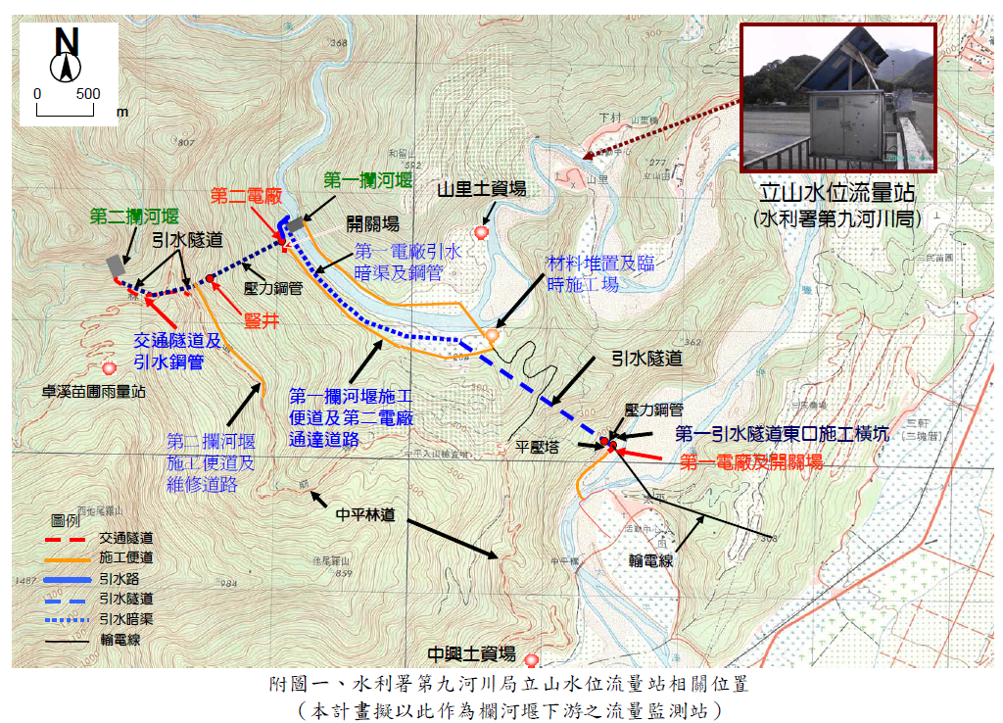
圖一、計畫案位置圖

- 第二攔河堰所攔蓄之溪水，先經由引水隧道及引水鋼管(共約710公尺)、豎井(高約342公尺)及壓力鋼管(655公尺)，引水至第一攔河堰南方之第二電廠，其發電尾水則排入第一攔河堰上游之豐坪溪中。
- 第一攔河堰蓄積之溪水，先後經由RC引水暗渠(96公尺)、引水鋼管(879公尺)、引水暗渠(756公尺)、引水隧道(1，055公尺)、平壓塔及壓力鋼管(102公尺)，引至位於豐坪溪下游之第一電廠，其發電尾水則排回豐坪溪。
- 屬日調節尖峰發電廠，調蓄24小時之來水量在約8小時內放水發電。
表一、攔河堰與電廠相關資料
 | 第一攔河堰/第一電廠 | 第二攔河堰/第二電廠
壩高 (m) | 14 | 20
有效蓄水量(m3) | 967，400 | 237，300
集水面積(km2) | 242 | 31
設計引水量 (cms) | 24.3 | 6.3
發電裝置容量(MW) | 18.1 | 19

「環境影響評估報告書」與「環境現況差異分析及對策檢討報告」
- 88年2月24日「環境影響評估報告書」經環保署環境影響評估審查有條件通過。
- 88年8月完成本開發計畫之環境影響評估報告書定稿本後函送環保署。
- 88年8月25日獲環保署同意備査。
- 89年10月17日獲經濟部准予登記備案。
- 91年8月25日，因超過3年未開工，故需提送「環境現況差異分析及對策檢討報告」審查通過後始能復工。
- 91年11月7日獲經濟部核發「經濟部電業發電設備設置工作許可證」。
- 本開發計畫曾因應局部計畫內容之變更，辦理提送「環境影響評估報告書變更內容對照表」至環保署進行審查。
- 「環境現況差異分析及對策檢討報告」定稿本於93年10月18日獲環保署同意備查，經花蓮縣環保局同意復工。
- 10年來囿於經費，僅進行道路整修等「低強度施工」。
- 108年6月世豐電力由正崴集團收購後，將投入新台幣40億元經費。

世豐電力公司違法事項與收購背景
- 程序問題
- 違反原住民保留地管理辦法(未依照鄉鎮公所的核備與原民會的審查流程)。(0961213A環差報告書)
- 1999年受環保署核准，通過環評並可以開工，卻未在三年內動工，因此需重新審核環差評估，但在環差評估前就已私自動工，經花蓮縣環保局與環保署督察總隊開罰60萬後，進入環差階段。(紀錄片與0961213A環差報告書)
- 2009年環差通過，2011年花蓮縣政府同意復工，但開發商因資金斷續不足，又必須執行工程(否則三年後需重新環差)，後續工程只能維持低強度施工，故至2019年僅完成20%工程進度。(國立東華大學法律學系原住民專班)
- 興建問題
- 預拌水泥廠未申請就逕自興建，建於豐坪溪岸旁。(紀錄片)
- 工程所涉及之土地有部分仍未取得地主同意。(紀錄片與0961213A環差報告書)
- 未依照環評法與審查會結論動工。(紀錄片與0961213A環差報告書)
- 棄土問題 (違反環評法第16條)
- 第二攔河堰交通隧道(完工後變成引水隧道)開炸廢土棄放於中平林道8k至隧道東口前，並沿路興建擋土牆以堆置廢土。擋土牆工程品質受當地居民質疑，夯實程度不夠等問題(紀錄片)，並於(0961213A環差報告書)提到已有裂痕與變形。
- 豐坪溪兩岸也有任意違法堆置廢土(紀錄片)。
- 公司收購
- 2019年6月世豐電力由正崴集團旗下永崴投控收購後，將投入新台幣40億元經費。(自由時報 2019/12/25)
- 2020年2月開始*復工，土建工程*。(自由時報 2019/12/25)
- 2020年8月，永崴投控宣布增資16.2億元，將全力投入豐坪溪水力發電廠。(鉅亨網記者彭昱文 台北2020/08/03)
流量推估
- 第一攔河堰下游約4公里有一座「立山」水文站(省水利局)，
- 環評階段採用民國48年至民國84年共37年之流量紀錄。
- 環差階段採用民國58年至民國94年共37年之流量紀錄。
另引用秀姑巒溪流域之紅葉、富源、鹿鳴(2)、卓清合流點、瑞穗大橋等水文站。
- 根據水文站之各月份平均日流量及集水面積之關係式(相關係數皆達0.9以上)，利用面積權重法(立山站249.4/第一攔河堰242/第二攔河堰31平方公里)推算各月份之平均日流量。
- 推得第一、第二攔河堰平均年流量及發電尾水道出口流量：
  - 環評階段為19.30 cms、3.50 cms及20.27cms 。
  - 環差階段為19.79 cms、3.61 cms及20.79cms 。
環境現況差異分析及對策檢討報告：「與”環評階段”相較，”現階段”第一攔河堰址與第二攔河堰址之平均年流量分別增加約2.5%及3.1%，發電尾水道出口處之流量亦約增加2.6%，相差均極為有限。」

*三段統計皆為37年；資料來源：環差報告書與水文年報
圖二、立山水文站旬平均流量
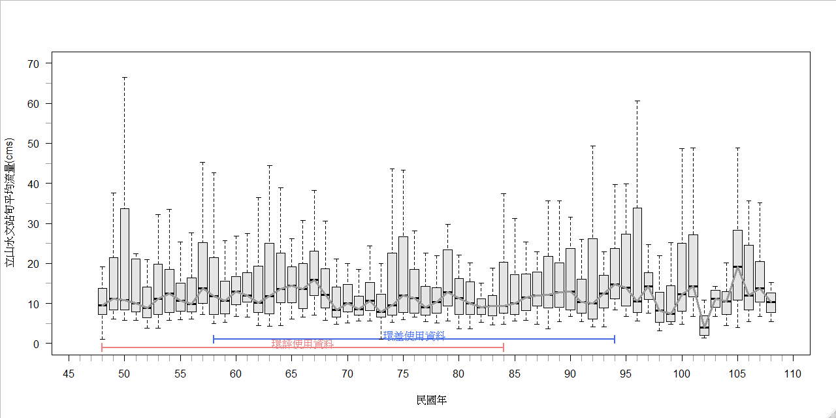
*94年後明顯旱澇加劇、頻率增加；資料來源：環差報告書與水文年報
圖三、立山水文站各年旬平均流量分布

生態基流量
- 本計畫係分別在豐坪溪中游及其上游支流建造二處攔河堰引水供電廠發電運轉之用，在考慮第一攔河堰及第二攔河堰最大引水量分別為24.3 cms與6.3 cms，及其下游河川基本放流量分別為0.48 cms與0.06 cms之情況下(基本放流量採0.2 cms /100平方公里為設計值)，以歷年日流量進行發電運轉演算，求得各堰址處之各旬平均引水量如表7.2-1所示。
- 「環境影響評估報告書」僅有這樣敘述，「環境現況差異分析及對策檢討報告」才有補充說明：「係參考日本作法(日本水力發電集水區面積法，中村俊六，1988)以每100平方公里集水區而積之環境基流量0.1至0.3 cms為訂定標準，本計畫則採用0.2為訂定基準，進而訂定出第一攔河堰0.48cms，第二攔河堰0.06cms之環境基流量。」
- 就第一攔河堰及第二攔河堰下游之流量變化而言，本計畫實施後，在豐水期5月下旬至11月下旬，下游河川旬平均流量分別介於3.16~31.22 cms之間(剩餘百分率為19.09%~60.25%) 及 0.41~4.15 cms 之間 (剩餘百分率為12.59%~52.17%)。
- 而枯水期則分別介於0.48~1.92 cms之間(剩餘百分率為4.78%~12.37%) 及 0.06~0.18 cms 之間(剩餘百分率為2.91%~6.97%)，因此，引水後第一攔河堰及第二攔河堰之流量均可維持在其基本放流量以上(第一攔河堰及第二攔河堰之基本放流量分別為 0.48 cms及 0.06 cms)
表二、生態基流量與豐水期、枯水期流量比較
 | 第一攔河堰 | 第二攔河堰
生態基流量(cms) | 0.48 | 0.06
豐水期 | 3.16~31.22 | 0.41~4.15
枯水期 | 0.48~1.92 | 0.06~0.18

表三、各位置引水前後流量比較表
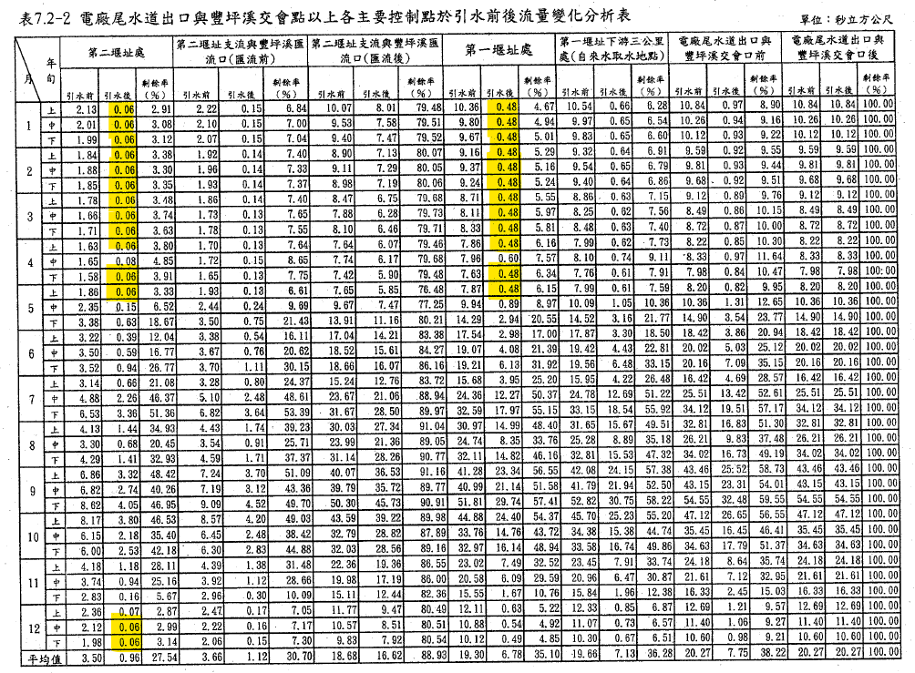
*黃底處為旬平均流量扣除發電引水量後小於生態基流量，故採用生態基流量保底。
*一年36旬中有超過12旬無法達到設計發電引水量。

生態基流量推估方法比較
表四、生態基流量推估方法比較
項目 | 經驗法 | 水文法 | 水力演算法 | 棲地模擬法
方法 | 臺灣保育用水採每百平方公里0.135cms | Tennant  日流量延時曲線法  水文指標變化法(IHA) | 濕周法 | PHABSIM  IFIM
輸入 | 集水區面積 | 歷史流量 | 歷史流量、  河道斷面資料 | 歷史流量、  河道斷面資料  生物適合度函數
優點 | 快速、成本低 | 快速、成本低，考量流量之量、頻率、延時、時間及變化率對環境之影響 | 相對快速、成本低 | 與生態有明確的關聯性，有明確保護標的
缺點 | 各地天然環境不同，無法通用 | 流量與環境之關聯缺乏定量關係，且無明確保護指標物種，後續環境監控需另訂關注指標。 | 流量與環境之關聯缺乏定量關係，且無明確保護指標物種，後續環境監控需另訂關注指標。 | 資料蒐集不易，成本高，分析較為複雜，耗時長
適用條件 | 初步規劃階段  缺乏水文、河道及生態資料 | 規劃階段  水文資料完整  缺乏明確保護指標物種 | 規劃及設計階段  水文與河道資料完整  缺乏明確保護指標物種 | 規劃及設計階段  有明確保護標的，  水文、河道及生態資料完整
濁水溪中上游生態基流量之推估與應用，王傳益， 李昱廷， 李俊穎， & 施漢鵬 (2010) | 12.67cms (新英格蘭)  2.30-6.91cms (日本)  ※經驗法數值明顯較低 | 13.37 cms (Tennant 法)  29.16 cms (日流量 Q95) |  | 18cms
方法 | 臺灣保育用水採每百平方公里0.135cms | 卑南溪河川生態基流量之研究 |  | 湖山水庫工程計畫生態保育措施  濁水溪中游  汐止地區基隆河
(資料來源：永翰跟冠維整理)
洪水量推估
- 環評階段推估方法有三
- 依據立山水文站歷年洪峰流量，進行頻率分析
- 參考水利局之立山站單位歷線，以單位歷線法推算
- 依據民國75年台電公司「秀姑巒溪水利普查報告」之區域洪水公式。
- 環評階段推估方法有五
      - 合理化公式
      - 一日無因次單位歷線法
      - 二日無因次單位歷線法
      - 修正三角形單位歷線法
      - 實測流量頻率分析法
環境現況差異分析及對策檢討報告：「就各堰址之設計洪水量(200年洪峰流量)而言，第一攔河堰”現階段” 相較”環評階段”推估結果(4，351 cms vs. 4，350 cms )幾無差異；而第二攔河堰”現階段” 相較”環評階段”推估結果(795 cms vs. 720 cms )略高約10%，差異亦十分有限。」
但各推估方法之200年洪峰流量如下表，落差極大，「環境現況差異分析及對策檢討報告」中4，351 cms vs. 4，350 cms與795 cms vs. 720 cms實為不同推估方法，明顯為避重就輕。
表五、環評階段與環差階段流量推估方法及結果
階段 | 推估方法 | 第一攔河堰 | 第二攔河堰
環評階段 | 實測流量頻率分析 | 3752 | 686
 | 二日單位歷線法 | 4350 | 720
 | 區域洪水公式 | 3455 | 400
環差階段 | 合理化公式 | 7156 | 1968
 | 一日無因次單位歷線法 | 3587 | 624
 | 二日無因次單位歷線法 | 4281 | 771
 | 修正三角形單位歷線法 | 6178 | 1459
 | 實測流量頻率分析法 | 4351 | 795

專案小組審查委員意見
專案小組第1次審查會議紀錄(民國95年1月3日)
- 文魯彬委員：0.48CMS與0.06CMS之環境基流量，真的看的到水流嗎？真的還有足夠的餘水留給下游的原住民灌溉稻田？
(1)依季節不同：
就第一攔河堰及第二攔河堰下游之流量變化而言，本計畫實施後，在豐水期5月下旬至11月下旬，下游河川旬平均流量分別介於3.16~31.22 cms之間(剩餘百分率為19.09%~60.25%) 及 0.41~4.15 cms 之間 (剩餘百分率為12.59%~52.17%)。而枯水期則分別介於0.48~1.92 cms之間(剩餘百分率為4.78%~12.37%) 及 0.06~0.18 cms 之間(剩餘百分率為2.91%~6.97%)，因此，引水後第一攔河堰及第二攔河堰之流量均可維持在其基本放流量以上(第一攔河堰及第二攔河堰之基本放流量分別為 0.48 cms及 0.06 cms)
(2)依上下游河段不同:
以枯水期之一月份上旬為例，豐坪溪上游支流第二攔河堰感引水後之旬平均流量為0.06 cms(剩餘率為2.91%)，約經2公里即匯入豐坪溪主流，因匯流後有豐坪溪上游流量的流入，其旬平均流量可提高至8.01CMS(剩餘率為79.48%)；至於第一攔河堰處引水後之平均流量為0.49cms(剩除率為4.78%)其下游約3公里為省自來水公司之山里抽水站(每日抽水量約0.012cms)，由於其間尚有未控制之側流量流入，其旬平均流量可提高至0.67cms(剩餘率為6.38%)而於發電尾水道出口與主流交會慮前，旬平均流量可昇至0.98cms(剩餘率為9.00%)至於發電尾水道出口與主流交會處後，則恢復至10.84cms己不受本計畫開發影響。
- 張尊國委員：報告中分析水文以最大與平均兩量、流量為主，但對於最低或連續三日、七日最低流量等之分析缺乏，應予補充說明。
目前主管機關並未針對河川環境基流量之訂定，公告任何相關之評估規範或準則。本計畫環境基流量之訂定，係參考日本作法(日本水力發電集水區面積法，中村俊六，1988)以每100平方公里集水區而積之環境基流量0.1至0.3cms為訂定標準，本計畫則採用0.2為訂定基準，進而訂定出第一攔河堰0.48cms，第二攔河堰0.06cms之環境基流量。
本計畫已依據上述基流量進行細部設計，並據以進行工程之採購與施作。一旦變更此環境基流量，將導致本工程大幅變更設計；甚且若變更基流量，將因此涉及計畫變更，將導致須依環評法另提出環境影響差異分析報告送審，因此時間延宕及成本浪費之相關損失至鉅，影響層面甚廣，故開發單位希望仍能維持既訂之環境基流量而不予更動。
專案小組第2次審查會議紀錄(民國95年5月2日)
- 結論：（三）應補充提高枯水期基流量之相關措施。
專案小組第3次審查會議紀錄(民國96年3月6日)
- 結論：（一）3.應補充維持枯水期基流量之因應措施。
專案小組第4次審查會議紀錄(民國96年12月7日)
- 結論：（一）3.應補充說明基流量之估算依據。
- 開發單位並承諾：第一與第二攔河堰之基流量排放裝置將配合魚梯的規劃，保留其未來調整之彈性同時仿照集集攔河堰的操作經驗(經西蘭等國家亦採取類似作法) ，以營運後的環境監測結果做為調整基流量排放大小之依據。
專案小組第5次審查會議紀錄(民國98年2月12日)
專案小組第6次審查會議紀錄(民國98年6月16日)
- 本環境現況差異分析及對策檢討報告建議審核修正通過。
其他補充資料
魚類調查
科 | 種 | 環評 | 環差 | 備註
鰍科 | 沙鰍
平鰭鰍科 | 台東間爬岩鰍 |  |  | 二級保育
鯉科 | 鯝魚
 | 高身鯝魚 |  |  | 台灣特有種
 | 粗首鱲 |  |  | 台灣特有種
 | 台灣石𩼧 |  |  | 台灣特有種
 | 何氏棘魞 |  |  | 台灣特有種
鰕虎科 | 大吻鰕虎 |  |  | 台灣特有種
 | 日本禿頭鯊 |  |  | 台灣特有種
慈鯛科 | 吳郭魚

營運期間環境保護對策之檢討及修正
項目 | 環評階段 | 環差階段 | 處理情形
水文 | 河川流量方面，未來運轉時為維持基本河川水文條件，第一及第二攔河堰下游河段將分別維持0.48cms 與0.06cms 的環境基流量。 | 比照左側原內容辦理。 | 維持原案

營運期間環境監測計畫及其檢討修正
項目 | 環評階段 | 環差階段
河川流量 | 無 | 於第一攔河堰淹沒區上游新增一逐日流量監測站；下游則沿用水利署立山水文站。

山里部落說明會：
- 攔河堰下游二十餘公頃農地灌溉所需用水，世豐公司承諾配合耕作充分供給；必要時將不惜停止發電全面供水。
- 依據環評要求，攔河堰必須排放足夠之環境基流量，且第一攔河堰下游右岸有4條山溝，全年有水，故攔河堰建好後下游絕對不會完全斷水。
魚道規劃專案研究報告(曾晴賢)
- 由於第一攔河堰原規劃的生態基流量放流水，主要是經由魚道排放之後，除了維持下游河川的生態保有需求之外，有一部份必須供應下游太平地區的灌溉之用。原規劃的生態基流量為0.48cms，可能無法吸引洄游生物的上溯。因此在原先規劃由第一電廠尾水排放給太平橋段之農業灌溉用水量約2.387cms和養殖專業區需水量1.01cms的部分，全數改由第一攔河堰以生態基流量的方式排放。(根據上一頁專案小組第4次審查會議紀錄「第一與第二攔河堰之基流量排放裝置將配合魚梯的規劃」，第一攔河堰之生態基流量應設為0.48 + 2.387 + 1.01 = 3.877 cms)

